Naslovnik: Nacionalni inštitut za javno zdravje
Datum: 13.8.2014
Zadnja sprememba: /

DRUPAL
NAVODILA/ POSEBNOSTI

NAVODILA ZA UREJANJE SPLETNIH STRANI V OKOLJU DRUPAL - POSEBNOSTI

Navodila prikazujejo uporabo specifičnih tipov vsebin, ki smo jih pripravili za urejanje spletne strani Nacionalnega inštituta za javno zdravje.

KAZALO

1. Kategorije 4
2. Stran 5
3. Članek 6
4. Projekt 7
5. Banner projekti 7
6. Avtorji 8

kategorije
Kategorije so namenjene dodajanju povezav v levem meniju (Področja dela, Moje zdravje ipd.). Kategorije so del Taksonomije in do njih dostopamo preko sledeče povezave Struktura ->Taksonomija ->Kategorija.
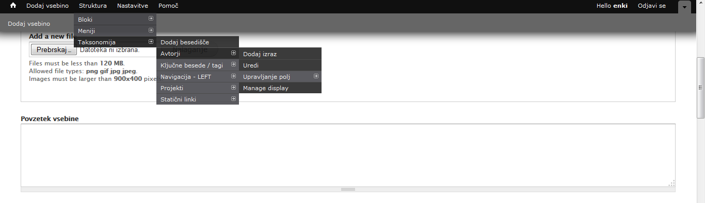
Novo kategorijo dodamo tako, da kliknemo na povezavo Dodaj izraz.
Kategorija ima naslednja polja za vnos:
- Ime
- Glavna fotografija
- Podnaslov (opis kategorije se prikaže v zgornji pasici na fotografiji)
- Skrito v abecednem seznamu (če ne želimo, da je vsebina prikazana v abecednem iskalniku, obkljukamo možnost Skrito v abecednem seznamu)
Primer:
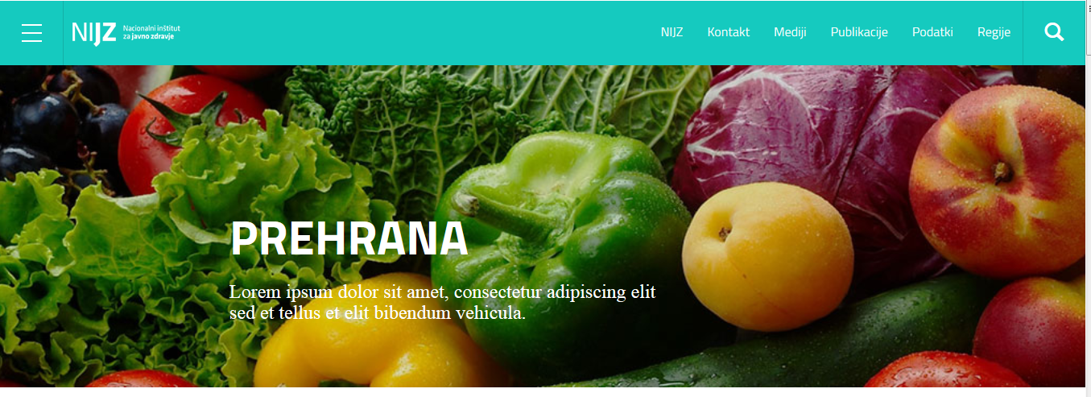

Obstoječe kategorije urejamo tako, da na seznamu kategorij kliknemo Uredi.
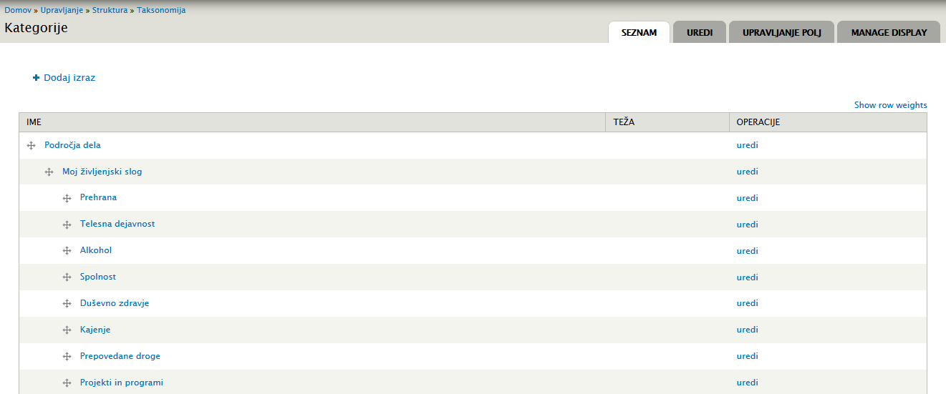

STRan
Tip vsebine Stran je namenjen dodajanju tipičnih strani, ki niso vezane na datumsko objavo (npr. O NIJZ, Vodstvo).
Tip vsebine Stran ima naslednja polja:
- Naslov
- Kategorija (na podlagi kategorije stran umestimo v levi meni)
- Projekt (na podlagi projekta uvrstimo vsebino med projekt)
- Glavna slika (polje za fotografijo, ki je prikazana za povzetkom)
- Povzetek vsebine
- Vsebina
- Dodatna vsebina (izpolni se v primeru, ko je vsebina strani daljša in želimo vsebino razdeliti na dva dela, da je za uporabnika branje bolj pregledno. V tem primeru se po prvem delu članka na dnu članka prikaže gumb Preberi več. S klikom na ta gumb se uporabniku prikaže dodatna vsebina).
- Datoteka (omogoča dodajanje datotek)
- Avdio (omogoča dodajanje avdio posnetkov)
- Video (omogoča direktno dodajanje video vsebine iz Youtube kanala)
- Oznake (namenjeno dodajanju oznak (ključnih besed), ki so vezane na vsebino določene strani in na podlagi katerih bo uporabnik iskal sorodne vsebine.

Prikaz oznak na spletni strani:
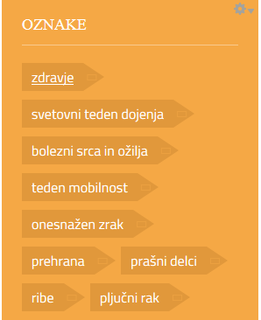

članek
Tip vsebine Članek je namenjen dodajanju vsebin z datumsko oznako. Na spletni strani ločimo tri tipe člankov – Najnovejše, Aktualno in Strokovna javnost.
Tip vsebine Članki ima naslednja polja:
- Naslov
- Tip članka (izberemo tip članka – najnovejše, aktualno, strokovna javnost)
- Kategorija (na podlagi kategorije stran umestimo v levi meni)
- Projekt (na podlagi projekta uvrstimo vsebino med projekt)
- Glavna slika (polje za fotografijo za povzetkom)
- Povzetek vsebine
- Vsebina
- Dodatna vsebina (izpolni se v primeru, ko je vsebina članka daljša in želimo članek razdeliti na dva dela, da je za uporabnika branje bolj pregledno. V tem primeru se po prvem delu članka na dnu članka prikaže gumb Preberi več. S klikom na ta gumb se uporabniku prikaže dodatna vsebina).
- Datoteka (omogoča dodajanje datotek)
- Avdio (omogoča dodajanje avdio posnetkov)
- Video (omogoča direktno dodajanje video vsebine iz Youtube kanala)
- Oznake (namenjeno dodajanju oznak (ključnih besed), ki so vezane na vsebino in na podlagi katerih bo uporabnik iskal sorodne vsebine).
- Izpostavljeni tekst (besedilo prikazano v rumenem okvirčku)
- Avtor (izberemo želenega avtorja)
*avtorji se predhodno dodajajo preko tipa vsebina Avtorji
- Stranska fotografija (slika v rumenem okvirčku)

projekt
Tip vsebine Projekt je namenjen dodajanju projektov, ki so izpostavljeni na vstopni strani. Do vsebine Projekti dostopamo preko Struktura ->Taksonomija ->Projekti oz. preko bližnjice na sivi orodni vrstici.
Tip vsebine Projekt ima naslednja polja:
- Ime
- Opis
- Povezava (na voljo imamo dve vrsti povezav - notranja in zunanja povezava. Notranjo povezavo uporabimo, ko je vsebina projekta v okviru strani NIJZ, zunanjo povezavo pa dodamo, ko ima projekt lastno spletno stran).
Vrstni red projektov urejamo na strani Seznam izrazov (znotraj tipa vsebine Projekti). S klikom na levi križec ob naslovu projekta in premikanjem le tega navzgor/navzdol določimo pozicijo projekta na spletni strani.
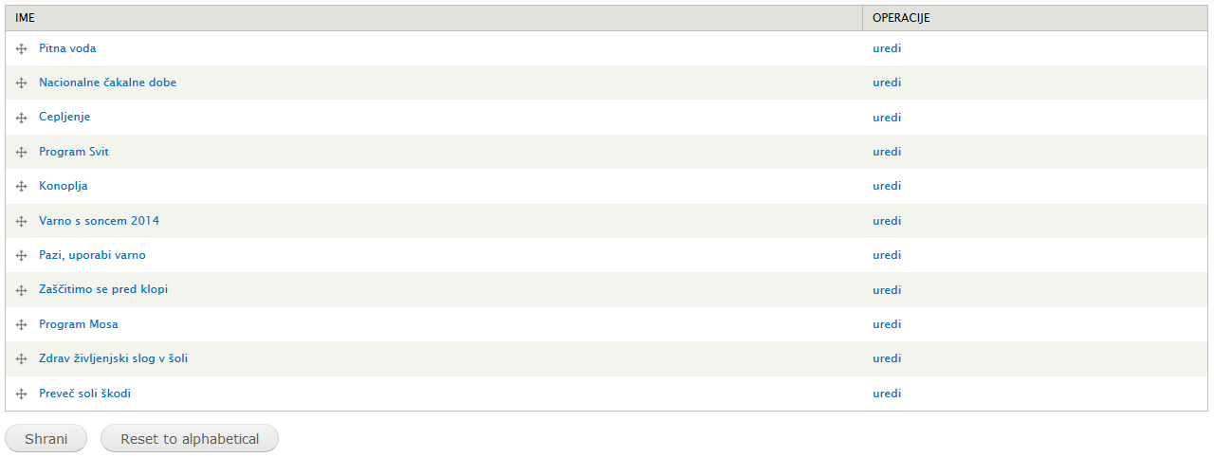

Banner projekti
Tip vsebine Banner projekti je namenjen dodajanju bannerjev za povezavo na projekte.
Tip vsebine Banner projekti ima naslednja polja:
- Naslov
- Body (opis)
- Ozadje (polje za fotografijo)
- Projekt (izberemo projekt, ki ustreza bannerju)
Vrstni red urejamo na strani Seznam izrazov (znotraj tipa vsebine Banner projekti). S klikom na levi križec ob naslovu projekta in premikanjem le tega navzgor/navzdol določimo pozicijo projekta na spletni strani.

avtorji
Tip vsebine Avtorji je namenjen prikazu avtorja pri posameznem zapisu članka na spletni strani. Avtorji se dodajajo znotraj Taksonomije (Struktura ->Taksonomija ->Avtorji ->Dodaj/uredi izraz) oz. preko bližnjice na sivi orodni vrstici.
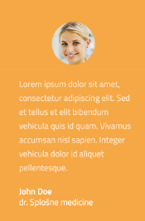
Tip vsebine Avtorji ima naslednja polja:
- Ime
- Naziv
- Portret
- Opis

